

**Об утверждении регламентов государственных услуг в сфере физической культуры и спорта**

***Утративший силу***

Постановление акимата города Астаны от 8 января 2019 года № 508-1900. Зарегистрировано Департаментом юстиции города Астаны 15 января 2019 года № 1199. Утратило силу постановлением акимата города Нур-Султана от 15 июня 2022 года № 1-1792.

      Сноска. Утратило силу постановлением акимата города Нур-Султана от 15.06.2022 № 1-1792 (вводится в действие по истечении десяти календарных дней после дня его первого официального опубликования).

      В соответствии со статьей 37 Закона Республики Казахстан от 23 января 2001 года "О местном государственном управлении и самоуправлении в Республике Казахстан", статьей 16 Закона Республики Казахстан от 15 апреля 2013 года "О государственных услугах", приказом Министра культуры и спорта Республики Казахстан от 3 июля 2017 года № 203 "О внесении изменений и дополнений в некоторые приказы Министра культуры и спорта Республики Казахстан" (зарегистрирован в Реестре государственной регистрации нормативных правовых актов за № 15611), акимат города Астаны ПОСТАНОВЛЯЕТ:

      1. Утвердить регламенты государственных услуг:

      1) "Присвоение статусов "специализированная" спортивным школам и "специализированное" отделениям спортивных школ" согласно приложению 1;

      2) "Выдача жилища чемпионам и призерам Олимпийских, Паралимпийских и Сурдлимпийских игр" согласно приложению 2.

      2. Руководителю Государственного учреждения "Управление культуры и спорта города Астаны" в установленном законодательством Республики Казахстан порядке обеспечить:

      1) государственную регистрацию настоящего постановления в территориальном органе юстиции;

      2) направление копии настоящего постановления в течение десяти календарных дней со дня государственной регистрации в бумажном и электронном виде на казахском и русском языках в Республиканское государственное предприятие на праве хозяйственного ведения "Республиканский центр правовой информации" Министерства юстиции Республики Казахстан для официального опубликования и включения в Эталонный контрольный банк нормативных правовых актов Республики Казахстан;

      3) в течение десяти календарных дней после государственной регистрации настоящего постановления направление его копии для официального опубликования в периодических печатных изданиях, распространяемых на территории города Астаны;

      4) размещение настоящего постановления на интернет-ресурсе акимата города Астаны после его официального опубликования;

      5) в течение десяти рабочих дней после государственной регистрации настоящего постановления представление в территориальный орган юстиции сведений об исполнении мероприятий, предусмотренных подпунктами 1), 2), 3) и 4) настоящего пункта.

      3. Контроль за исполнением настоящего постановления возложить на заместителя акима города Астаны Аманшаева Е.А.

      4. Настоящее постановление вводится в действие по истечении десяти календарных дней после дня его первого официального опубликования.

|  |  |
| --- | --- |
| *Аким*  *города Астаны* | *Б. Султанов* |

|  |  |
| --- | --- |
|  | Приложение 1 к постановлению акимата города Астаны от 8 января 2018 года № 508-1900 |

**Регламент государственной услуги**  
**"Присвоение статусов "специализированная" спортивным школам и "специализированное" отделениям спортивных школ"**

**1. Общие положения**

      1. Регламент государственной услуги "Присвоение статусов "специализированная" спортивным школам и "специализированное" отделениям спортивных школ" (далее – государственная услуга) оказывается Государственным учреждением "Управление культуры и спорта города Астаны" (далее – услугодатель) бесплатно юридическим лицам (далее – услугополучатель) на основании стандарта государственной услуги "Присвоение статусов "специализированная" спортивным школам и "специализированное" отделениям спортивных школ" (далее – Стандарт), утвержденного приказом Министра культуры и спорта Республики Казахстан от 3 июля 2017 года № 203 "О внесении изменений и дополнений в некоторые приказы Министра культуры и спорта Республики Казахстан" (зарегистрирован в Реестре государственной регистрации нормативных правовых актов за № 15611).

      Прием заявления и выдача результата оказания государственной услуги осуществляется через канцелярию услугодателя.

      2. Форма оказания государственной услуги: бумажная.

      3. Результатом государственной услуги является копия решения о присвоении статуса "специализированная" спортивным школам, "специализированное" отделениям спортивных школ либо мотивированный ответ об отказе в оказании государственной услуги в случаях и по основаниям, предусмотренным пунктом 10 Стандарта.

      4. Форма предоставления результата оказания государственной услуги: бумажная.

**2. Описание порядка действий структурных подразделений (работников) услугодателя в процессе оказания государственной услуги**

      1. Основанием для начала процедуры (действия) по оказанию государственной услуги является предоставление услугополучателем (либо уполномоченным представителем по доверенности) перечня документов, указанных в пункте 9 Стандарта.

      При сдаче услугополучателем, указанных в пункте 9 Стандарта документов услугодателю, подтверждением принятия заявления на бумажном носителе является отметка на его копии о регистрации в канцелярии услугодателя с указанием даты и времени приема пакета документов.

      Основаниями для отказа в оказании государственной услуги являются случаи и основания, предусмотренные пунктом 10 Стандарта.

      2. Содержание каждой процедуры (действия), входящей в состав процесса оказания государственной услуги, длительность его выполнения:

      1) услугополучатель (либо уполномоченный представитель по доверенности) сдает на регистрацию услугодателю документы, указанные в пункте 9 Стандарта – 20 (двадцать) минут в день поступления документов;

      2) сотрудник канцелярии услугодателя регистрирует представленные документы, выдает копию заявления услугополучателю (либо его уполномоченному представителю по доверенности) с отметкой о регистрации с указанием даты и времени приема пакета документов – 20 (двадцать) минут в день поступления документов;

      3) руководитель услугодателя рассматривает представленные документы и направляет их ответственному исполнителю услугодателя – 20 (двадцать) минут в день поступления документов;

      4) ответственный исполнитель услугодателя проверяет полноту предоставленных документов и подготавливает проект решения о присвоении статуса "специализированная" спортивным школам, "специализированное" отделениям спортивных школ либо мотивированный ответ об отказе в оказании государственной услуги в соответствии с пунктом 10 Стандарта – 28 (двадцать восемь) календарных дней со дня поступления документов;

      5) руководитель услугодателя подписывает результат оказания государственной услуги, направляет сотруднику канцелярии – 20 (двадцать) минут в день выдачи документов;

      6) сотрудник канцелярии услугодателя регистрирует ответ и выдает результат государственной услуги услугополучателю (либо уполномоченному представителю по доверенности) – 30 (тридцать) минут в день выдачи документов.

      3. Результат процедуры (действия) по оказанию государственной услуги, который служит основанием для начала выполнения следующей процедуры (действия):

      1) прием документов услугополучателя сотрудником канцелярии услугодателя;

      2) регистрация документов услугополучателя сотрудником канцелярии услугодателя;

      3) наложение резолюции руководителем услугодателя;

      4) подготовка проекта ответа по оказанию государственной услуги либо мотивированный ответ об отказе в оказании государственной услуги ответственным исполнителем услугодателя;

      5) подписание результата оказания государственной услуги руководителем услугодателя;

      6) выдача результата оказания государственной услуги сотрудником канцелярии услугодателя.

**3. Описание порядка взаимодействия структурных подразделений (работников) услугодателя в процессе оказания государственной услуги**

      1. Перечень структурных подразделений (работников) услугодателя, которые участвуют в процессе оказания государственной услуги:

      1) сотрудник канцелярии услугодателя;

      2) ответственный исполнитель услугодателя;

      3) руководитель услугодателя.

      2. Описание последовательности процедур (действий) между структурными подразделениями (работниками) с указанием длительности каждой процедуры:

      1) услугополучатель (либо уполномоченный представитель по доверенности) предоставляет услугодателю документы согласно пункту 9 Стандарта – 20 (двадцать) минут в день поступления документов;

      2) сотрудник канцелярии услугодателя регистрирует документы, выдает копию заявления услугополучателю (либо уполномоченному представителю по доверенности) с отметкой о регистрации с указанием даты и времени приема пакета документов и направляет документы руководителю услугодателя – 20 (двадцать) минут в день поступления документов;

      3) руководитель услугодателя рассматривает представленные услугополучателем документы и направляет их ответственному исполнителю услугодателя – 20 (двадцать) минут в день поступления документов;

      4) ответственный исполнитель услугодателя проверяет полноту и соответствие действующему законодательству Республики Казахстан документов и подготавливает проект решения по оказанию государственной услуги либо мотивированный ответ об отказе в предоставлении государственной услуги – 28 (двадцать восемь) календарных дней со дня поступления документов;

      5) руководитель услугодателя подписывает результат оказания государственной услуги, направляет сотруднику канцелярии – 20 (двадцать) минут в день выдачи документов;

      6) сотрудник канцелярии услугодателя выдает результат оказания государственной услуги услугополучателю (либо уполномоченному представителю по доверенности) – 30 (тридцать) минут в день выдачи документов.

      3. Подробное описание последовательности процедур (действий), взаимодействий структурных подразделений (сотрудников) услугодателя в процессе оказания государственной услуги отражено в справочнике бизнес-процессов согласно приложению к настоящему Регламенту.

|  |  |
| --- | --- |
|  | Приложение к Регламенту государственной услуги "Присвоение статусов "специализированная" спортивным школам, "специализированное" отделениям спортивных школ" |

**Справочник бизнес-процессов оказания государственной услуги услугополучателю услугодателем**

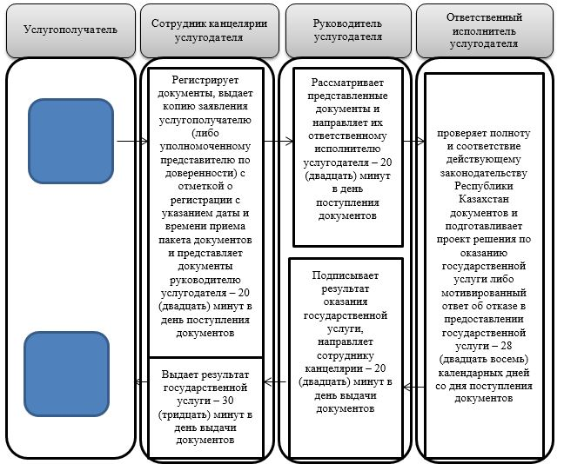

      Условные обозначения:



– начало или завершение оказания государственной услуги;



– наименование процедуры (действия) услугополучателя;



– переход к следующей процедуре (действию)

|  |  |
| --- | --- |
|  | Приложение 2 к постановлению акимата города Астаны от 8 января 2019 года № 508-1900 |

**Регламент государственной услуги**  
**"Выдача жилища чемпионам и призерам Олимпийских, Паралимпийских и Сурдлимпийских игр"**

**1. Общие положения**

      1. Регламент государственной услуги "Выдача жилища чемпионам и призерам Олимпийских, Паралимпийских и Сурдлимпийских игр" (далее – государственная услуга) оказывается Государственным учреждением "Управление культуры и спорта города Астаны" (далее – услугодатель) бесплатно физическим лицам (далее – услугополучатель) на основании стандарта государственной услуги "Выдача жилища чемпионам и призерам Олимпийских, Паралимпийских и Сурдлимпийских игр" (далее – Стандарт), утвержденного приказом Министра культуры и спорта Республики Казахстан от 3 июля 2017 года № 203 "О внесении изменений и дополнений в некоторые приказы Министра культуры и спорта Республики Казахстан" (зарегистрирован в Реестре государственной регистрации нормативно правовых актов за № 15611).

      Прием заявления от услугополучателя и выдача результата оказания государственной услуги осуществляются через канцелярию услугодателя.

      2. Форма оказания государственной услуги: бумажная.

      3. Результатом государственной услуги является:

      1 этап: положительный результат оказания государственной услуги, либо мотивированный ответ об отказе в оказании государственной услуги в случаях и по основаниям, предусмотренным пунктом 10 Стандарта;

      2 этап: документ, устанавливающий право собственности на жилище.

      4. Форма предоставления результата оказания государственной услуги: бумажная.

**2. Описание порядка действий структурных подразделений (работников) услугодателя в процессе оказания государственной услуги**

      1. Основанием для начала процедуры (действия) по оказанию государственной услуги является заявление услугополучателя (либо его уполномоченного представителя по доверенности) по форме согласно приложению к Стандарту и документы, указанные в пункте 9 Стандарта. Заявление услугополучателем (либо его уполномоченным представителем по доверенности) подается в течение месяца со дня завершения Олимпийских, Паралимпийских и Сурдлимпийских игр.

      При сдаче услугополучателем (либо его уполномоченным представителем по доверенности), указанных в пункте 9 Стандарта документов услугодателю, подтверждением принятия заявления на бумажном носителе является отметка на его копии о регистрации в канцелярии услугодателя с указанием даты и времени приема пакета документов.

      Основаниями для отказа в оказании государственной услуги являются случаи и основания, предусмотренные пунктом 10 Стандарта.

      2. Содержание каждой процедуры (действия), входящей в состав процесса оказания государственной услуги, длительность его выполнения:

      1) услугополучатель (либо уполномоченный представитель по доверенности) предоставляет услугодателю документы, указанные в пункте 9 Стандарта – 20 (двадцать) минут в день поступления документов;

      2) сотрудник канцелярии регистрирует представленные документы, выдает копию заявления услугополучателю (либо его уполномоченному представителю по доверенности) с отметкой о регистрации с указанием даты и времени приема пакета документов – 20 (двадцать) минут в день поступления документов;

      3) руководитель услугодателя рассматривает представленные документы и направляет их ответственному исполнителю услугодателя – 20 (двадцать) минут в день поступления документов;

      4) ответственный исполнитель услугодателя готовит проект решения по оказанию государственной услуги:

      1 этап: решение о предоставлении жилища либо мотивированный отказ в предоставлении жилища в соответствии с пунктом 10 Стандарта – 6 (шесть) рабочих дней со дня поступления документов.

      2 этап: выдача жилища осуществляется не позднее 6 (шести) месяцев со дня поступления целевых текущих трансфертов;

      5) руководитель услугодателя подписывает результат оказания государственной услуги, направляет сотруднику канцелярии – 20 (двадцать) минут в день выдачи документов;

      6) сотрудник канцелярии услугодателя выдает результат оказания государственной услуги услугополучателю (либо его уполномоченному представителю по доверенности) – 30 (тридцать) минут в день выдачи документов.

      3. Результат процедуры (действия) по оказанию государственной услуги, который служит основанием для начала выполнения следующей процедуры (действия):

      1) прием документов услугополучателя сотрудником канцелярии услугодателя;

      2) регистрация документов услугополучателя сотрудником канцелярии услугодателя;

      3) наложение резолюции руководителем услугодателя;

      4) подготовка проекта решения по оказанию государственной услуги либо мотивированный отказ в предоставлении жилища в соответствии с пунктом 10 Стандарта ответственным исполнителем услугодателя;

      5) подписание результата оказания государственной услуги руководителем услугодателя;

      6) выдача результата оказания государственной услуги сотрудником канцелярии услугодателя.

**3. Описание порядка взаимодействия структурных подразделений (работников) услугодателя в процессе оказания государственной услуг**

      1. Перечень структурных подразделений (работников) услугодателя, которые участвуют в процессе оказания государственной услуги:

      1) сотрудник канцелярии услугодателя;

      2) ответственный исполнитель услугодателя;

      3) руководитель услугодателя.

      2. Описание последовательности процедур (действий) между структурными подразделениями (работниками) с указанием длительности каждой процедуры:

      1) услугополучатель (либо уполномоченный представитель по доверенности) предоставляет услугодателю документы согласно пункту 9 Стандарта – 20 (двадцать) минут в день поступления документов;

      2) сотрудник канцелярии регистрирует документы, выдает копию заявления услугополучателю (либо уполномоченному представителю по доверенности) с отметкой о регистрации с указанием даты и времени приема пакета документов и направляет документы руководителю услугодателя – 20 (двадцать) минут в день поступления документов;

      3) руководитель услугодателя рассматривает представленные услугополучателем документы и направляет их ответственному исполнителю услугодателя – 20 (двадцать) минут в день поступления документов;

      4) ответственный исполнитель услугодателя проверяет полноту и соответствие действующему законодательству Республики Казахстан документов и подготавливает проект решения по оказанию государственной услуги либо мотивированный отказ в предоставлении жилища в соответствии с пунктом 10 Стандарта – 6 (шесть) рабочих дней со дня поступления документов;

      5) руководитель услугодателя подписывает результат оказания государственной услуги, направляет сотруднику канцелярии – 20 (двадцать) минут в день выдачи документов;

      6) сотрудник канцелярии услугодателя выдает результат оказания государственной услуги услугополучателю (либо уполномоченному представителю по доверенности) – 30 (тридцать) минут в день выдачи документов.

      3. Подробное описание последовательности процедур (действий), взаимодействий структурных подразделений (сотрудников) услугодателя в процессе оказания государственной услуги отражено в справочнике бизнес-процессов согласно приложению к настоящему Регламенту.

|  |  |
| --- | --- |
|  | Приложение к Регламенту государственной услуги "Выдача жилища чемпионам и призерам Олимпийских, Паралимпийских и Сурдлимпийских игр" |

**Справочник бизнес-процессов оказания государственной услуги услугополучателю услугодателем**

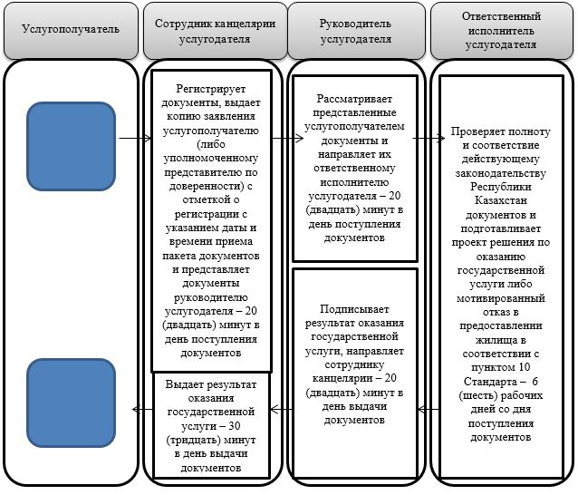

      Условные обозначения:



– начало или завершение оказания государственной услуги;



– наименование процедуры (действия) услугополучателя;



– переход к следующей процедуре (действию)

© 2012. РГП на ПХВ «Институт законодательства и правовой информации Республики Казахстан» Министерства юстиции Республики Казахстан